Saulo Carvalho

**Instruções do projeto**

Acesse pelo menos dois sites de sua preferência e os inspecione com o botão direito do mouse na página web. Com o código aberto você deve:

1. Verificar no código algum elemento que utilize JavaScript;
2. Marcar alguns elementos do site;
3. Explicar como ele se comporta. Exemplo: entrar no site do Google, inspecionar o botão de pesquisa, verificar o código e explicar qual a finalidade do botão.

**Resolução**

Google: modificando a logo no Google Chrome

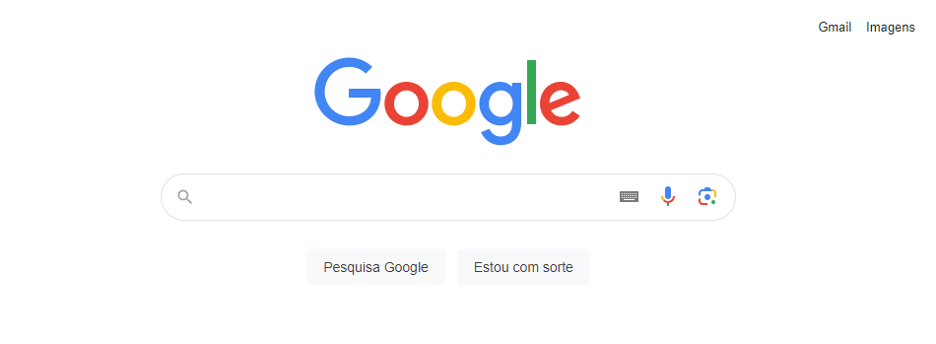

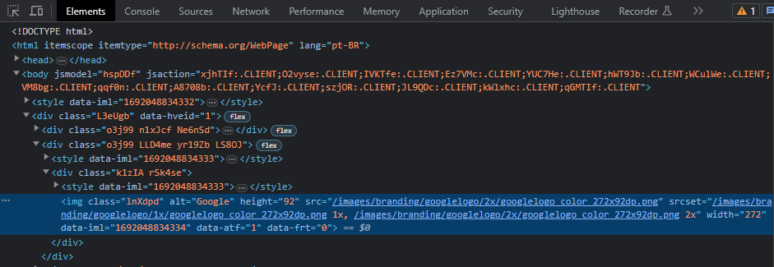

É possível alterar a logo modificando os links que estão na área selecionada em azul.

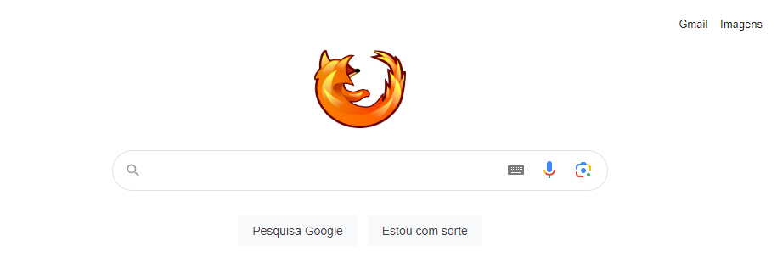

Resultado (a página volta ao normal com a logo original após atualizar).



A imagem acima mostra um recurso muito interessante que são as sugestões de pesquisas. Ao digitar uma letra, palavra ou frase, o navegador traz algumas sugestões (em alguns casos, ele traz sugestões de pesquisas recentes).



Ao desativar o JavaScript da página, é possível observar que não existe mais aquela interatividade das sugestões de pesquisas.